2018年全国统一高考数学试卷（理科）（新课标Ⅰ）
一、选择题：本题共12小题，每小题5分，共60分。在每小题给出的四个选项中，只有一项是符合题目要求的。
1．（5分）设z=+2i，则|z|=（ ）
A．0 B． C．1 D．
2．（5分）已知集合A={x|x²﹣x﹣2＞0}，则∁_{R}A=（ ）
A．{x|﹣1＜x＜2} B．{x|﹣1≤x≤2} C．{x|x＜﹣1}∪{x|x＞2} D．{x|x≤﹣1}∪{x|x≥2}
3．（5分）某地区经过一年的新农村建设，农村的经济收入增加了一倍，实现翻番．为更好地了解该地区农村的经济收入变化情况，统计了该地区新农村建设前后农村的经济收入构成比例，得到如下饼图：
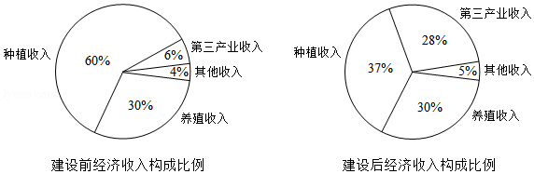
则下面结论中不正确的是（ ）
A．新农村建设后，种植收入减少
B．新农村建设后，其他收入增加了一倍以上
C．新农村建设后，养殖收入增加了一倍
D．新农村建设后，养殖收入与第三产业收入的总和超过了经济收入的一半
4．（5分）记S_{n}为等差数列{a_{n}}的前n项和．若3S₃=S₂+S₄，a₁=2，则a₅=（ ）
A．﹣12 B．﹣10 C．10 D．12
5．（5分）设函数f（x）=x³+（a﹣1）x²+ax．若f（x）为奇函数，则曲线y=f（x）在点（0，0）处的切线方程为（ ）
A．y=﹣2x B．y=﹣x C．y=2x D．y=x
6．（5分）在△ABC中，AD为BC边上的中线，E为AD的中点，则=（ ）
A．﹣ B．﹣ C．+ D．+
7．（5分）某圆柱的高为2，底面周长为16，其三视图如图．圆柱表面上的点M在正视图上的对应点为A，圆柱表面上的点N在左视图上的对应点为B，则在此圆柱侧面上，从M到N的路径中，最短路径的长度为（ ）
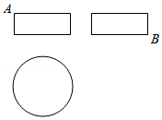
A．2 B．2 C．3 D．2
8．（5分）设抛物线C：y²=4x的焦点为F，过点（﹣2，0）且斜率为的直线与C交于M，N两点，则•=（ ）
A．5 B．6 C．7 D．8
9．（5分）已知函数f（x）=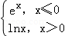，g（x）=f（x）+x+a．若g（x）存在2个零点，则a的取值范围是（ ）
A．[﹣1，0） B．[0，+∞） C．[﹣1，+∞） D．[1，+∞）
10．（5分）如图来自古希腊数学家希波克拉底所研究的几何图形．此图由三个半圆构成，三个半圆的直径分别为直角三角形ABC的斜边BC，直角边AB，AC．△ABC的三边所围成的区域记为I，黑色部分记为Ⅱ，其余部分记为Ⅲ．在整个图形中随机取一点，此点取自Ⅰ，Ⅱ，Ⅲ的概率分别记为p₁，p₂，p₃，则（ ）
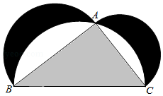
A．p₁=p₂ B．p₁=p₃ C．p₂=p₃ D．p₁=p₂+p₃
11．（5分）已知双曲线C：﹣y²=1，O为坐标原点，F为C的右焦点，过F的直线与C的两条渐近线的交点分别为M，N．若△OMN为直角三角形，则|MN|=（ ）
A． B．3 C．2 D．4
12．（5分）已知正方体的棱长为1，每条棱所在直线与平面α所成的角都相等，则α截此正方体所得截面面积的最大值为（ ）
A．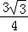 B．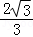 C．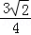 D．

二、填空题：本题共4小题，每小题5分，共20分。
13．（5分）若x，y满足约束条件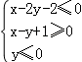，则z=3x+2y的最大值为 ．
14．（5分）记S_{n}为数列{a_{n}}的前n项和．若S_{n}=2a_{n}+1，则S₆= ．
15．（5分）从2位女生，4位男生中选3人参加科技比赛，且至少有1位女生入选，则不同的选法共有 种．（用数字填写答案）
16．（5分）已知函数f（x）=2sinx+sin2x，则f（x）的最小值是 ．

三、解答题：共70分。解答应写出文字说明、证明过程或演算步骤。第17～21题为必考题，每个试题考生都必须作答。第22、23题为选考题，考生根据要求作答。（一）必考题：共60分。
17．（12分）在平面四边形ABCD中，∠ADC=90°，∠A=45°，AB=2，BD=5．
（1）求cos∠ADB；
（2）若DC=2，求BC．

18．（12分）如图，四边形ABCD为正方形，E，F分别为AD，BC的中点，以DF为折痕把△DFC折起，使点C到达点P的位置，且PF⊥BF．
（1）证明：平面PEF⊥平面ABFD；
（2）求DP与平面ABFD所成角的正弦值．
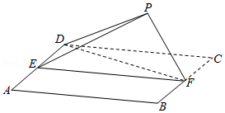

19．（12分）设椭圆C：+y²=1的右焦点为F，过F的直线l与C交于A，B两点，点M的坐标为（2，0）．
（1）当l与x轴垂直时，求直线AM的方程；
（2）设O为坐标原点，证明：∠OMA=∠OMB．

20．（12分）某工厂的某种产品成箱包装，每箱200件，每一箱产品在交付用户之前要对产品作检验，如检验出不合格品，则更换为合格品．检验时，先从这箱产品中任取20件作检验，再根据检验结果决定是否对余下的所有产品作检验．设每件产品为不合格品的概率都为p（0＜p＜1），且各件产品是否为不合格品相互独立．
（1）记20件产品中恰有2件不合格品的概率为f（p），求f （p）的最大值点p₀．
（2）现对一箱产品检验了20件，结果恰有2件不合格品，以（1）中确定的p₀作为p的值．已知每件产品的检验费用为2元，若有不合格品进入用户手中，则工厂要对每件不合格品支付25元的赔偿费用．
（i）若不对该箱余下的产品作检验，这一箱产品的检验费用与赔偿费用的和记为X，求EX；
（ⅱ）以检验费用与赔偿费用和的期望值为决策依据，是否该对这箱余下的所有产品作检验？

21．（12分）已知函数f（x）=﹣x+alnx．
（1）讨论f（x）的单调性；
（2）若f（x）存在两个极值点x₁，x₂，证明：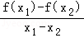＜a﹣2．

（二）选考题：共10分。请考生在第22、23题中任选一题作答。如果多做，则按所做的第一题计分。[选修4-4：坐标系与参数方程]（10分）
22．（10分）在直角坐标系xOy中，曲线C₁的方程为y=k|x|+2．以坐标原点为极点，x轴正半轴为极轴建立极坐标系，曲线C₂的极坐标方程为ρ²+2ρcosθ﹣3=0．
（1）求C₂的直角坐标方程；
（2）若C₁与C₂有且仅有三个公共点，求C₁的方程．

[选修4-5：不等式选讲]（10分）
23．已知f（x）=|x+1|﹣|ax﹣1|．
（1）当a=1时，求不等式f（x）＞1的解集；
（2）若x∈（0，1）时不等式f（x）＞x成立，求a的取值范围．

